**成绩：**



**Java EE软件**

**开发实践**

**题 目 基于SpringBoot+Vue3.0的**

**电子书阅读空间与管理平台**

**学 院 计算机学院**

**专 业 计算机科学与技术**

**班 级 20计科1班、2班**

**学生姓名 张家兴 沈禹豪 许意杨**

**学 号 202083290390 0385 0379**

**授课教师 方 巍**

**二Ｏ二二 年 十二 月 二十三 日**

**目录**

1. 前言 1

2. 需求分析 1

2.1 项目功能需求分析 1

2.2 可行性分析 2

2.2.1 技术可行性 2

3. 概要设计 2

3.1 各模块功能设计 3

3.1.1 登录与退出模块 3

3.1.2 书架编辑模块 4

3.1.3 书城首页模块 5

3.1.4 书籍详情模块 7

3.1.5 阅读器模块 8

3.1.6 书籍管理模块 8

4. 详细设计 9

4.1 各模块的关系流程 9

4.2 后端系统功能模块描述 10

4.3 前端功能模块设计 12

5. 数据库结构设计 16

5.1 各数据表之间的整体E-R图 16

5.2 书籍信息表 16

5.3 用户信息表 17

5.4 书架收藏信息表 17

6. 系统实现 18

6.1 用户端界面 18

6.1.1 登录与注册 18

6.1.2 书架页面 18

6.1.3 书籍详情页面 22

6.1.4 阅读器页面 23

6.1.5 书城首页页面 26

6.2 管理员端界面 30

7. 总结 32

7.1 项目心得 32

7.2 分工情况 32

# 

# 前言

随着国家社会经济水平的逐步提升，人民日益增长的精神生活需求也日渐显露出来。人民精神生活的需要势必要跟上经济生活的需要，才能让这个社会更加和谐与繁荣。为此，我们考虑开发一款能够提供电子书阅读功能的网站，满足读者在线以及离线阅读的需求，读者也可以在网站上设置自己的阅读偏好、收藏书籍等，并且也能向后台提供建议来上传喜欢的书籍。

# 需求分析

## 2.1 项目功能需求分析

本文中所设计的电子书阅读空间应当能够具备一个当下的主流阅读网站的核心功能，能够实现：电子书阅读、阅读偏好功能设置、阅读进度保存、书城检索与随机书籍推荐、书架添加书籍收藏、书架书籍离线缓存、书籍详情查看等功能。该网站也需要支持自适应缩放、浏览器本地缓存一些数据等等。

此外，还需要设计一个后台管理平台界面，用于对书籍数据对增删查改等操作。

以下是对本项目的实际需求进行详尽的分析，并研究这些功能是否合理、是否可以通过现有的技术来实现这些需求。下图是对本项目按照使用对象作为依据，从而划分出的功能需求分析图：

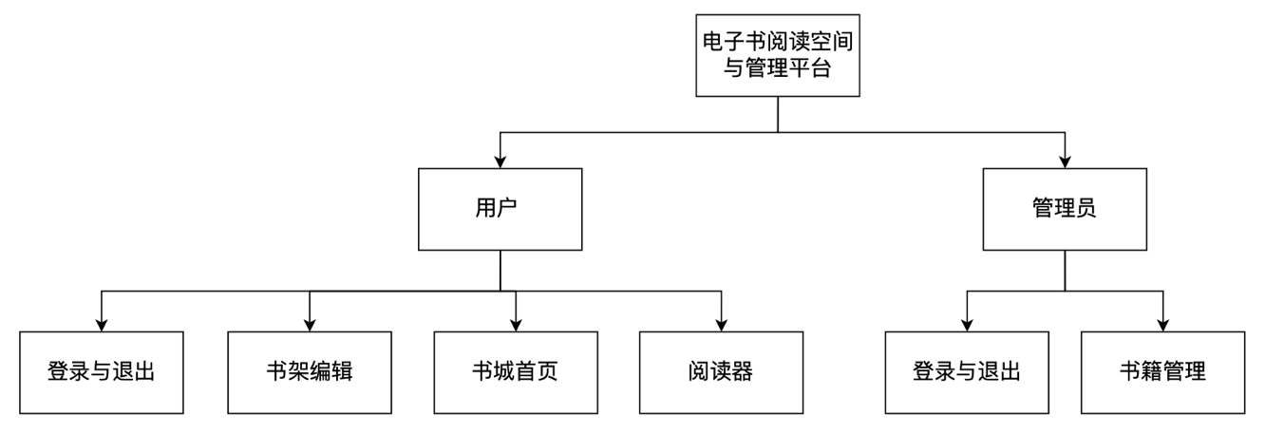

**图1 功能需求分析图**

以使用对象为依据来划分，可将使用对象分为用户与管理员。

用户：

（1）登录与退出：用户使用账户、密码、验证码登录账户，使用账号、密码来注册账户。

（2）个人书架编辑：用户在书架中能够将书城看到或搜索到的书籍添加到书架，或将书籍从书架移出。并且，在书架内的书籍能够实现浏览器本地缓存功能，从而使得电子书阅读时加快渲染，提高阅读体验。

（3）书城首页浏览：用户能够在书城首页获得随机推荐的一些书籍，点开后可以获取到书籍详情，并且可以添加到书架。此外，书城首页会将书籍按照类别排布，可以按类别查看。用户也可以使用模糊查询功能来搜索对应的书籍。

（4）使用阅读器阅读电子书：用户能够在阅读器界面阅读电子书，并能够使用调整字体、字号、主题、章节进度这些功能。此外，该书籍应该留存用户的阅读设置，以备下次阅读时生效。

管理员：

（1）登录与退出：管理员使用特定的账户、密码、验证码登录账户。

（2）书籍数据的增删查改：管理员可以对数据库服务器内的书籍数据进行增删查改。

## 2.2 可行性分析

### 2.2.1 技术可行性

（1）后端：

使用SpringBoot + Vue的前后端分离项目架构；

使用Redis 7.0.7作为数据库管理工具，相对Mysql数据库处理任务更高效；

使用Tomcat 10作为后端的网页请求响应服务器；

使用Nginx作为静态书籍资源存储服务器；

使用IntelliJ IDEA软件作为项目后端的集成开发环境。

（2）前端：

使用Vue 3.0作为项目前端的语言框架；

使用Vue-cli 5.0脚手架作为开发Vue界面的主要工具；

使用Vuex 4作为组件管理工具；

使用Axios 1.2.1作为前后端数据交互工具；

使用Epubjs 0.3.71作为电子书信息提取和渲染工具；

使用WebStorm软件作为前端开发的集成开发环境。

前端主要技术栈如下：

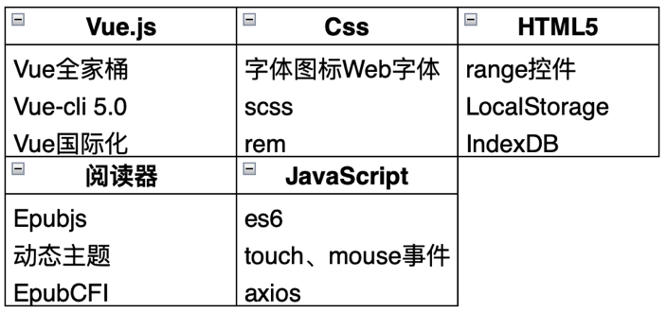

（3）硬件环境：

CPU：使用2GHz 或Intel i5以上处理器。

内存：至少8 GB。

硬盘空间：2-5GB 可用空间。

操作系统：Windows 10及以上。

（4）软件环境：

JDK版本：1.8。

# 概要设计

结合前面的需求分析，本项目的总体功能模块划分如下图所示：

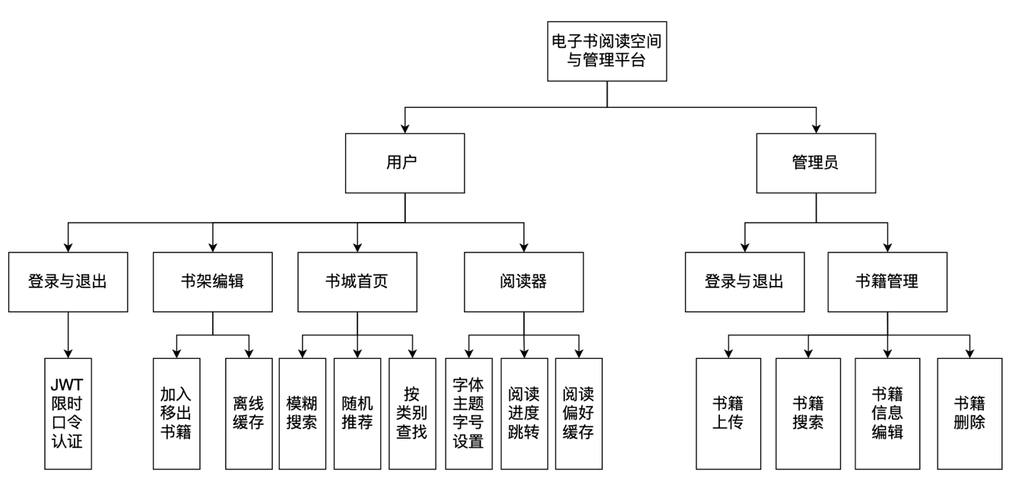

**图2 总体功能模块划分示意图**

## 3.1 各模块功能设计

以使用者身份性质为划分，可将项目分为两大模块，分别是用户端、管理员端。

用户端分为登录与退出模块、书架编辑模块、书城首页模块、书籍详情模块、阅读器模块。

管理员分为登录与退出模块、书籍管理模块。

因此，所有的模块归纳为：登录与退出模块、书架编辑模块、书城首页模块、书籍详情模块、阅读器模块、书籍管理模块。

### 3.1.1 登录与退出模块

该部分模块的所有接口API设置如下：

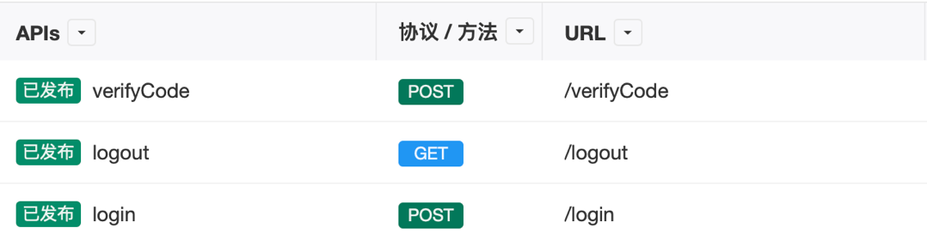

用户在使用登录功能时，将会应用JWT登录限时口令进行认证，其具体逻辑是：为了保证每次登录的用户其唯一性，在登录界面显示出验证码图片后以及刷新验证码图片后，总会从后端向前端发送新的JWT验证口令（token）来保证该账户登录的唯一性，防止同一账户在多地进行重复登录，造成数据库更新的死锁、不同步等问题。

登录模块的前端Request请求数据格式如下：

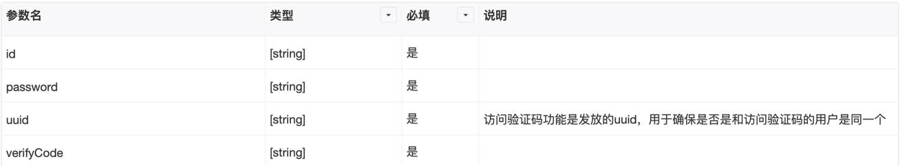

登录模块的后端Response响应数据格式如下：

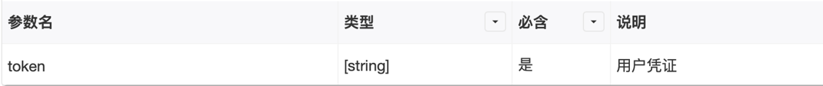

刷新验证码的前端Request请求数据无，点击验证码图片即实现向后端的请求消息发送。

刷新验证码的后端Response响应数据格式如下：

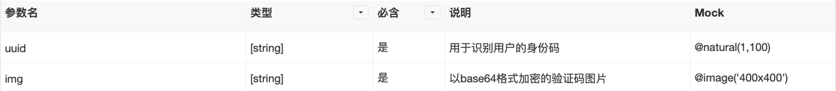

退出的前端Request请求与后端Response响应数据均为空，点击退出按钮即实现请求和响应。

注册模块的前端Request请求数据格式如下：

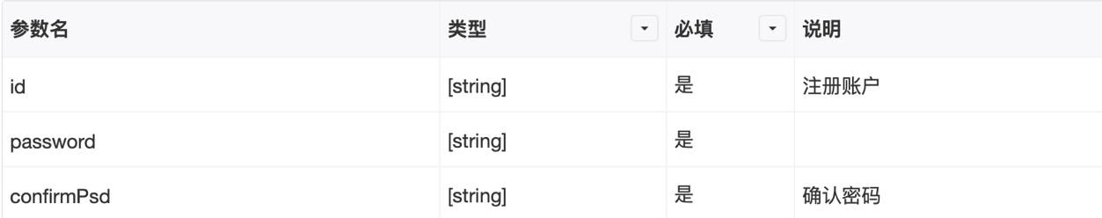

注册模块的后端Response响应数据格式如下：

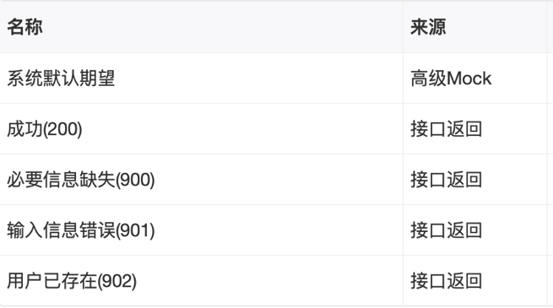

### 3.1.2 书架编辑模块

该部分模块的所有接口API设置如下：

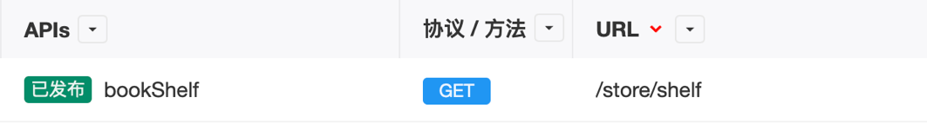

书架模块的前端Request请求数据格式为空，仅发送/store/shelf此url的get请求。

书架模块的后端Response响应数据格式如下：

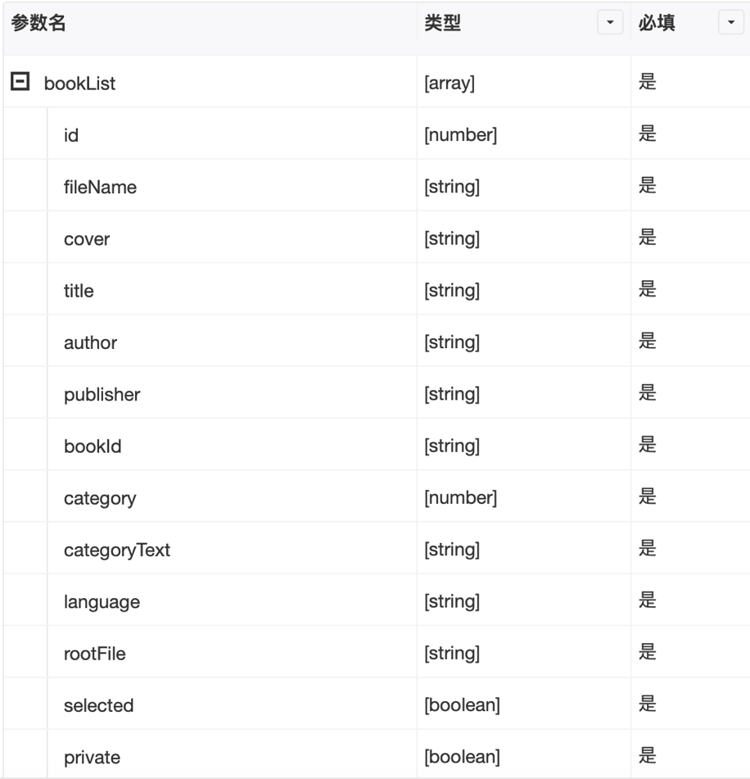

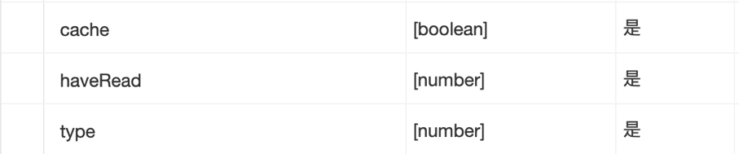

### 3.1.3 书城首页模块

该部分模块的所有接口API设置如下：

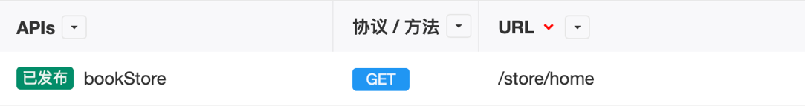

书城首页模块的前端Request请求数据格式为空，仅发送/store/store此url的get请求。

书城首页模块的后端Response响应数据格式如下：

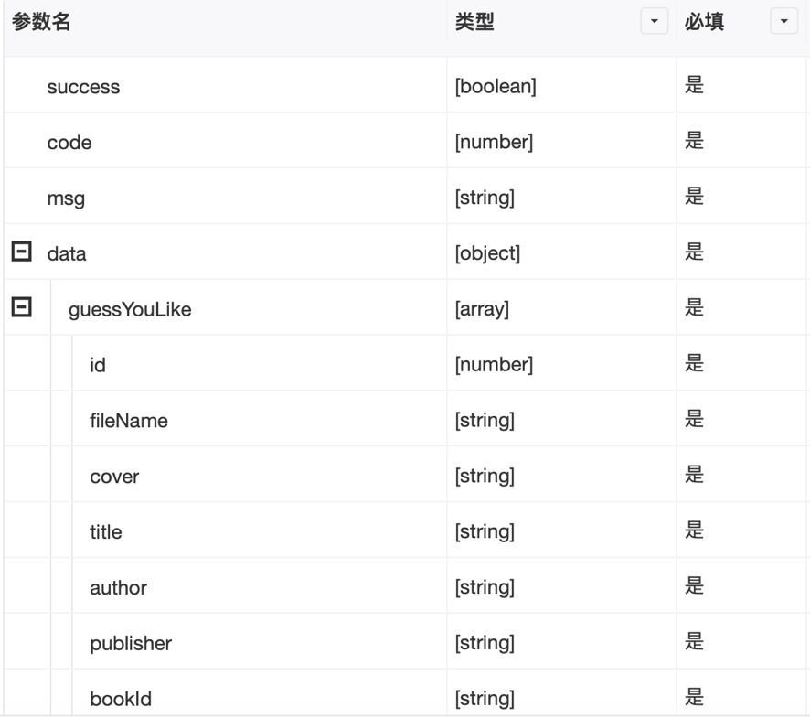

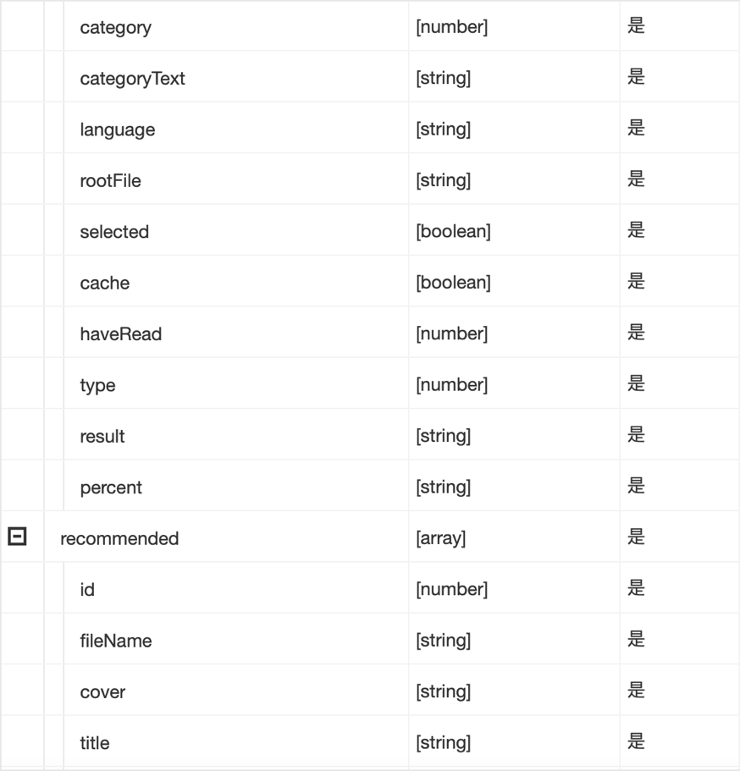

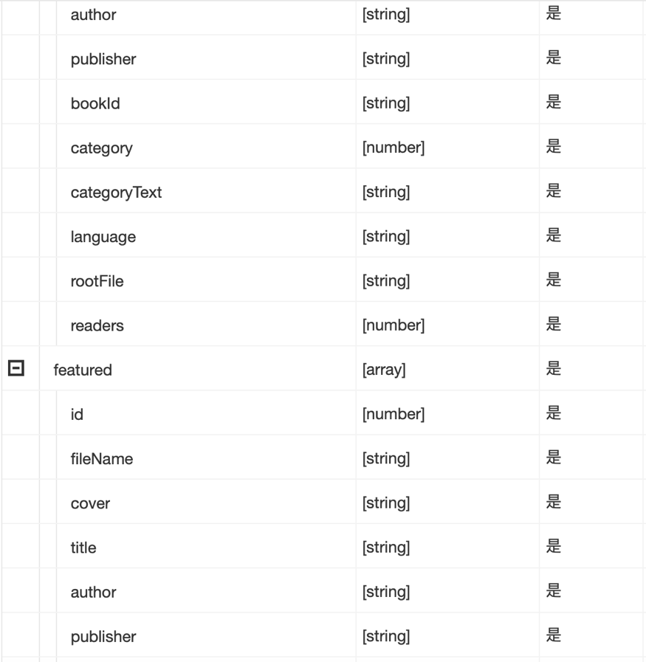

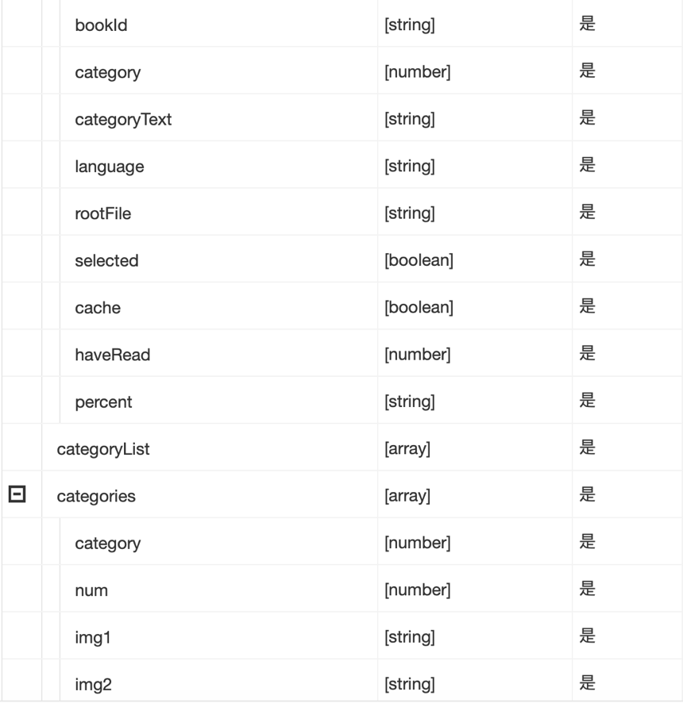

### 3.1.4 书籍详情模块

该部分模块的所有接口API设置如下：

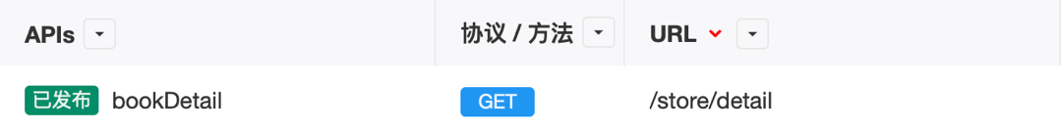

书籍详情模块的前端Request请求数据格式为空，仅发送/store/store此url的get请求。

书籍详情模块的后端Response响应数据格式如下：

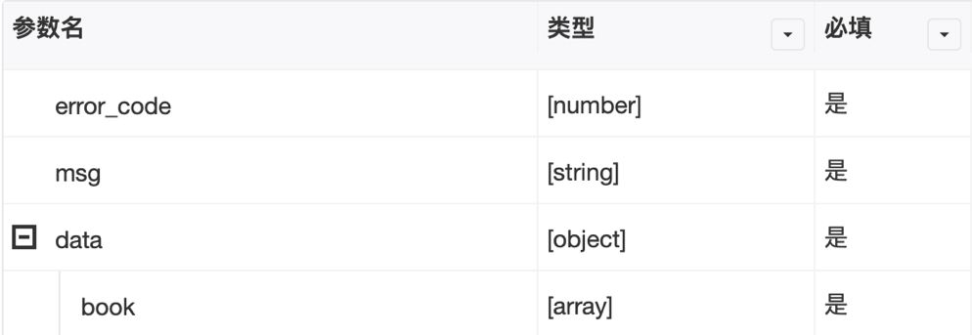

### 3.1.5 阅读器模块

该部分模块直接使用先前从书籍详情页面获得的“书籍类别”、“书籍名称”两个属性进行nginx服务器访问地址url与对应文件夹位置字符串的拼接，拼接后通过后端调用nginx服务器调用静态书籍资源。其格式为：

http://0.0.0.0:8081/ categoryText|filename

其中的categoryText为类别名称，fileName为书籍epub文件名。阅读器页面的访问的后端url请求地址为/ebook。

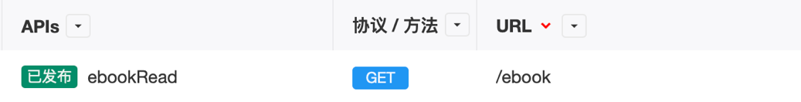

阅读器模块的前端Request请求数据格式为空，仅发送/ebook此url的get请求。

阅读器模块的后端Response响应数据格式如下：

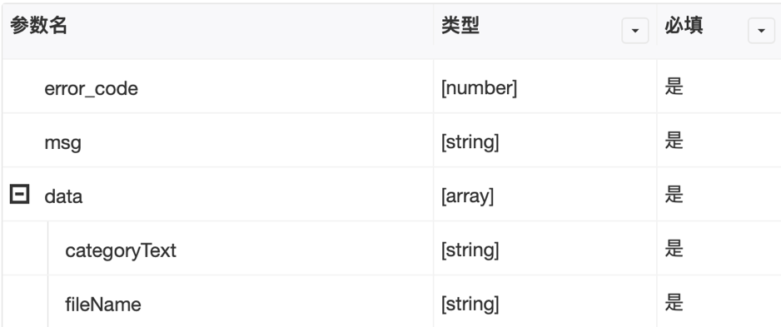

### 3.1.6 书籍管理模块

该部分模块的所有接口API设置如下：

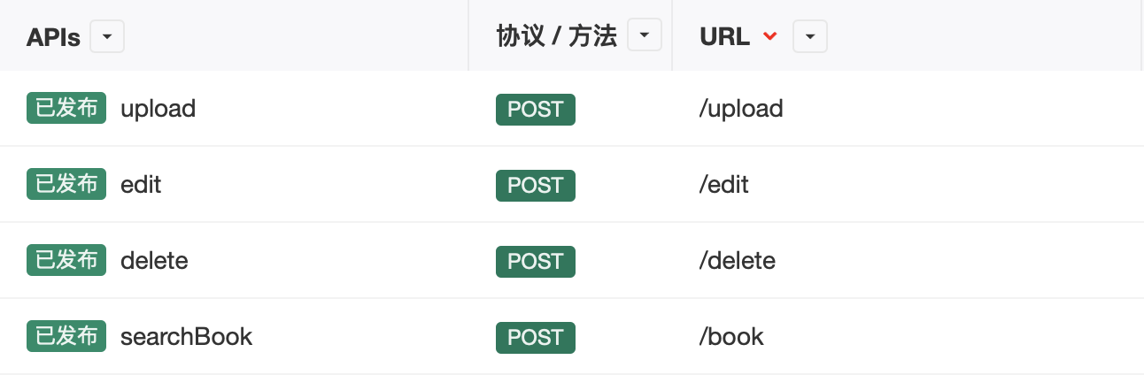

该部分设计的前后端书籍交互逻辑较为简单，功能比较常规化，受文章篇幅限制，故此处数据格式的呈现暂时省略。

# 详细设计

## 4.1 各模块的关系流程

下面是各模块中一些重要的功能在详细实现中的逻辑流程呈现，主要展示了登录、书架编辑、阅读器信息拉取和渲染、书城首页书籍模糊检索等功能的实现流程与实现逻辑。

（1）登录模块：

每次用户登录需要先访问验证码模块访问属于该账户的验证码，接着等待用户输入。接收到用户输入后，则比对账户密码以及验证码，其中密码需要先用MD5加密后再与数据库内信息比对，若比对成功则返回一个由JWT加密的用户token，若与数据库内信息不一致，则需要用户重新输入。

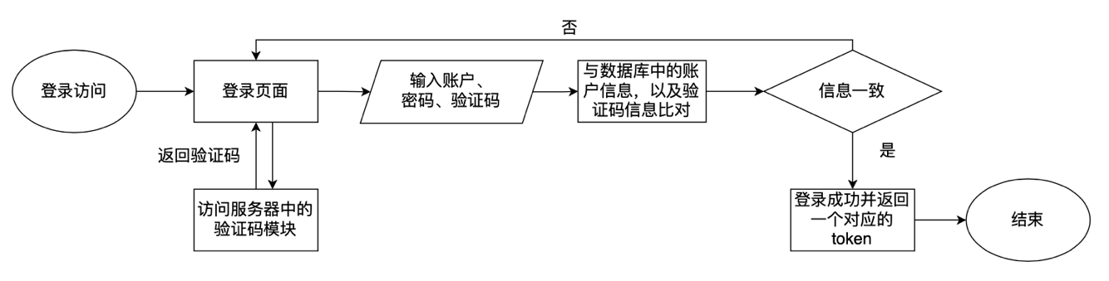

**图3 登录模块功能流程图**

（2）书架模块：

书架模块主要用于记录用户的收藏图书，每当用户选择添加/移出，就会向服务器发送一条对应的请求。

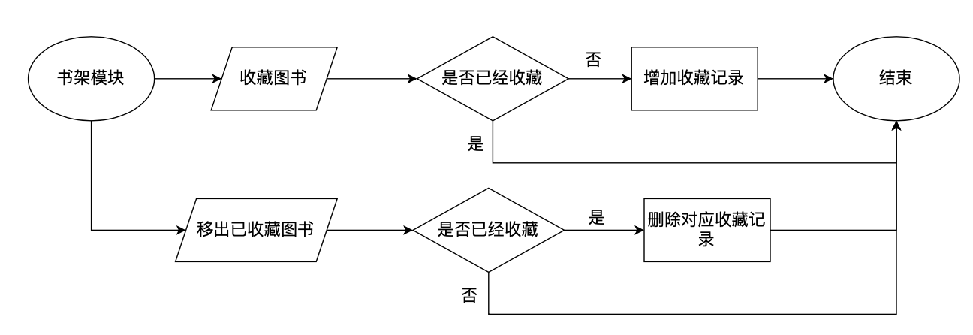

**图4 书架模块功能流程图**

（3）阅读器模块：

阅读器模块中，后端所需要实现的功能相对较少，只需要查找并返回书籍对应的详细信息即可，书籍具体内容和封面需要前端转去资源服务器获取。用户阅读留下的进度和阅读偏好之类的信息均由浏览器存储在本地。

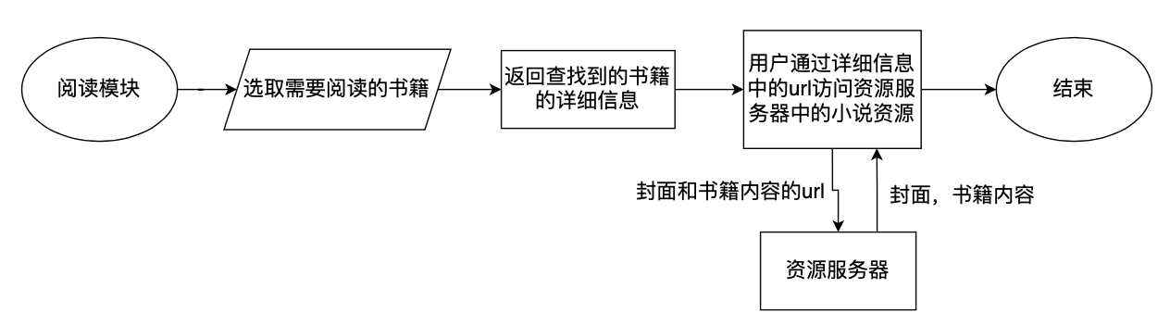

**图5 阅读器模块功能流程图**

（4）模糊搜索模块：

查找模块分为通过搜索框直接搜索的模糊查找模块，以及通过分类索引查找的按类搜索模块。搜索框查找直接利用用户的输入进入数据库查找相似名称的书，按类别则需要按书籍的类别选取书籍。

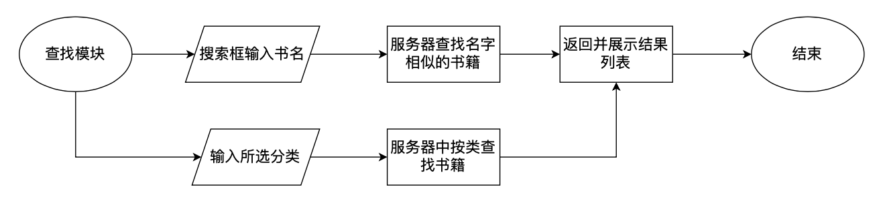

**图6 模糊搜索模块功能流程图**

（5）书籍管理模块：

书籍管理模块的对于书籍的增删查改功能。

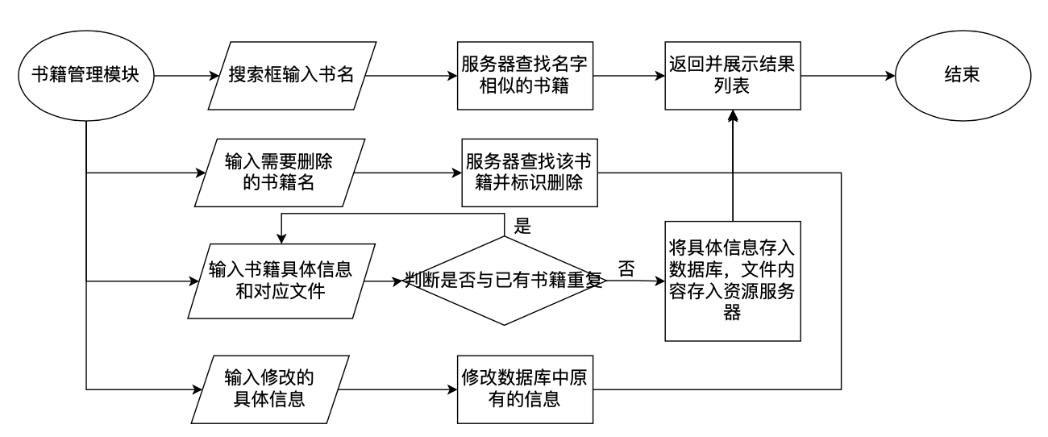

**图7 书籍管理模块功能流程图**

## 4.2 后端系统功能模块描述

（1）Aop模块：

用于在后端控制台输出函数调用日志。主要实现了LogAnnotation，LogInfo两个类，所有被LogAnnotation标注的类当被用户访问时，都会输出调用信息日志。

（2）Config模块：

主要用于为一些功能设定一些配置。实现了WebConfig，VerifyCodeProperties用于配置网络访问，和一些验证码功能的基础信息。

（3）Controller模块：

用于提供用户的访问接口，并调用相应的service类来出路。实现了BookcaseController，BookController，LoginController，LogoutController，RegisterController， UserController，VerifyCodeController，分别用于处理对书架，书籍，登录，登出，注册，用户本身，验证码功能的访问。

（4）Dao.pojo模块：

用于实现基本类对象，实现有Book，Collection，User分别对应着书籍，收藏和用户。

（5）Dao.mapper模块：

实现各基本类需要的访问数据库的mapper接口。有BookMapper，CollectionMapper，UserMapper对应书籍数据库操作，收藏数据库操作和用户数据库操作。

（6）Handler模块：

用于处理一些通用的操作。实现有AllExceptionHandler，LoginInterceptor分别对应错误处理功能以及登录拦截功能，当用户访问一些需要登录以后才能使用的功能时，将会事先检查是否登录再考虑是否放行。

（7）Service模块：

对应着各种服务的接口。实现的接口有BookcaseService，BookService，LoginService，UserService，VerifyCodeService。

（8）Service.impl模块：

提供上述Service模块接口的具体实现，实现类有BookcaseServicelmp，BookServicelmpl，LoginServicelmpl，UserServicelmpl，VerifyCodeServicelmpl

（9）Utils模块：

提供工具类的实现。实现有JWTUtils，RedisUtil，UserThreadLocal，VerifyCodeUtils。分别对应jwt，redis，用户本地线程，验证码所需的工具类实现。

（10）Vo模块：

负责实现通用的数据类。实现有ErrorMsg，Result。分别对应错误信息的枚举类和返回处理结果信息的通用类。

（11）Vo.param模块：

提供与前端交互的类对象，实现有BookInfo，Categories，CategoryEnum，CategoryList，CommentParam，CommonBookParam，CoverUrl，Featured，GuessYouLike，HomeParam，LoginParam，PageParams，Recommended，VerifyCode，VerifyCodeEnum。

## 4.3 前端功能模块设计

（1）api模块：

负责与后端进行“请求 - 响应”数据交互的函数封装，包含login、store两个部分的请求响应函数封装。

关键代码：

export function *detail* (book) {  
 return axios({  
 method: 'get',  
 url: 'http://localhost:8082/store/detail',  
 params: {  
 fileName: book.fileName  
 }  
 })  
}  
  
export function *home* () {  
 return axios({  
 method: 'get',  
 url: 'http://localhost:8082/store/home'  
 })  
}  
export function *list* () {  
 return axios({  
 method: 'get',  
 url: 'http://localhost:8082/store/list'  
 })  
}  
export function *shelf* () {  
 return axios({  
 method: 'get',  
 url: 'http://localhost:8082/store/shelf'  
 })  
}  
export function *flatList* () {  
 return axios({  
 method: 'get',  
 url: 'http://localhost:8082/store/flat-list'  
 })  
}

（2）assets模块：

主要包括全局scss样式文件、界面矢量图图标引用、阅读器字体引用等样式文件。该模块负责对全局样式的集成渲染，在每个vue项目中，通过在<style>模块中引入：

@import "../../assets/styles/global";

从而使得所有vue项目可以复用global.scss中集成的样式，有效降低了代码重复率。

（3）components模块：

主要包括全部项目视图中的页面各个组件的依次实现，其中有：书籍详情页面组件（如书籍详细信息、书籍目录）、书城首页页面组件（如猜你喜欢、热门推荐）、阅读器页面组件（如设置浮窗、工具菜单）等等。因此，该部分的组件可以在后面的view视图文件夹中的vue项目中直接引用生效，如书城首页的主视图文件中是以如下形式调用组件的：

<template>  
 <div class="store-home">  
 <search-bar></search-bar>  
 <scroll ref="scroll" :top="scrollTop" @onScroll="onScroll">  
<guess-you-like :data="guessYouLike"></guess-you-like>  
 <recommend :data="recommend" class="recommend"></recommend>  
 <featured :data="featured"  
 :title-text="$t('home.featured')"  
 class="featured"></featured>  
<category :data="categories" class="categories"></category>  
 </scroll>  
 </div>  
</template>

即通过直接引用该组件名称来实现当前视图的组件插入。

（4）lang模块：

该模块包括了本项目国际化的中文、英文文本对照js文件，主要负责vue页面中国际化后的文本替换参照。

（5）router模块：

本模块负责整个vue页面视图的控制功能，是vue项目的核心。

router中index.js的关键代码：

const routes = [  
 {  
 path: '/',  
 redirect: '/login'  
 },  
 {  
 path: '/login',  
 component: () => import('../views/login/logIn.vue')  
 },  
 {  
 path: '/register',  
 component: () => import('../views/login/register.vue')  
 },  
 {  
 path: '/ebook',  
 component: () => import('../views/ebook/index.vue'),  
 children: [  
 {  
 path: ':fileName',  
 component: () => import('../components/ebook/EbookReader.vue')  
 }  
 ]  
 },  
 {  
 path: '/store',  
 component: () => import('../views/store/index.vue'),  
 redirect: '/store/shelf',  
 children: [  
 {  
 path: 'shelf',  
 component: () => import('../views/store/StoreShelf.vue')  
 },  
 {  
 path: 'category',  
 component: () => import('../views/store/StoreCategory.vue')  
 },  
 {  
 path: 'home',  
 component: () => import('../views/store/StoreHome.vue')  
 },  
 {  
 path: 'list',  
 component: () => import('../views/store/StoreList.vue')  
 },  
 {  
 path: 'detail',  
 component: () => import('../views/store/StoreDetail.vue')  
 }  
 ]  
 }  
]

（6）utils模块：

该模块中，book.js负责阅读器阅读偏好设置的选项参数集成、localForage.js负责项目中对浏览器IndexDB本地缓存（较大，为250MB左右）的操作函数的封装，localStorage.js负责项目中对浏览器本地存储（较小，为5MB）的操作函数的封装。mixin.js则是项目中常见函数、变量的封装，从而实现函数的复用以及组件的解耦。其余js文件则是一些零碎功能的函数封装文件，如页面大小自适应等。

（7）views模块：

该模块包括vue项目中所有的页面视图文件，其结构如下：

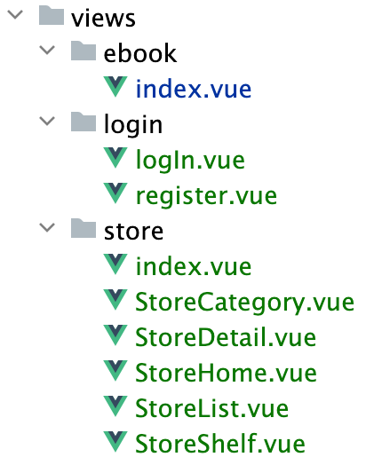

**图8 前端项目views视图文件结构**

其中，ebook是阅读器视图页面，login是登录注册视图页面，store是书城首页、书架和书籍详情视图页面。

# 数据库结构设计

## 5.1 各数据表之间的整体E-R图

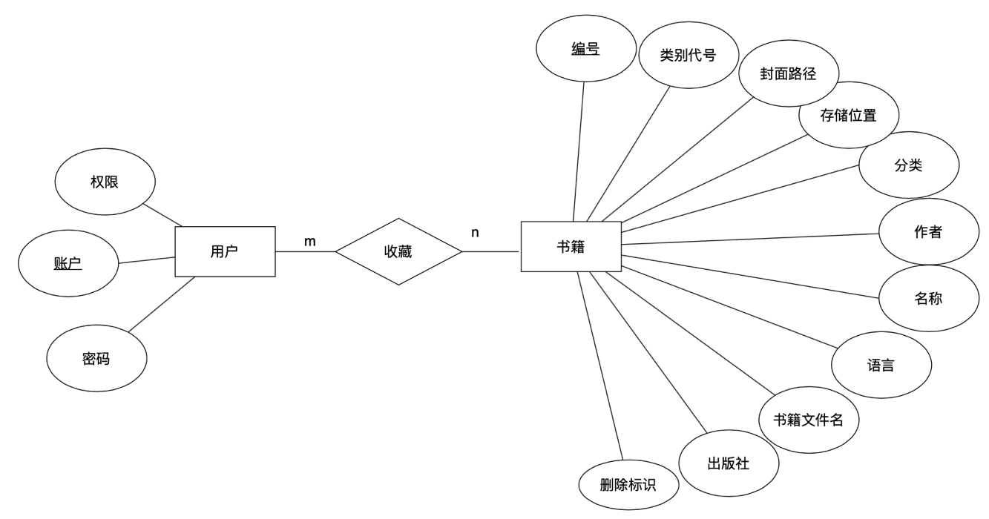

**图9 数据整体E-R图**

## 5.2 书籍信息表

主要用于存储书籍的概要信息，包括书籍编号，书籍文件名，封面路径，书籍名称，作者，出版社，书籍标识号，书籍类别代号，书籍类别，书籍语言，访问书籍详情的参数文件的路径以及是否删除的标识。

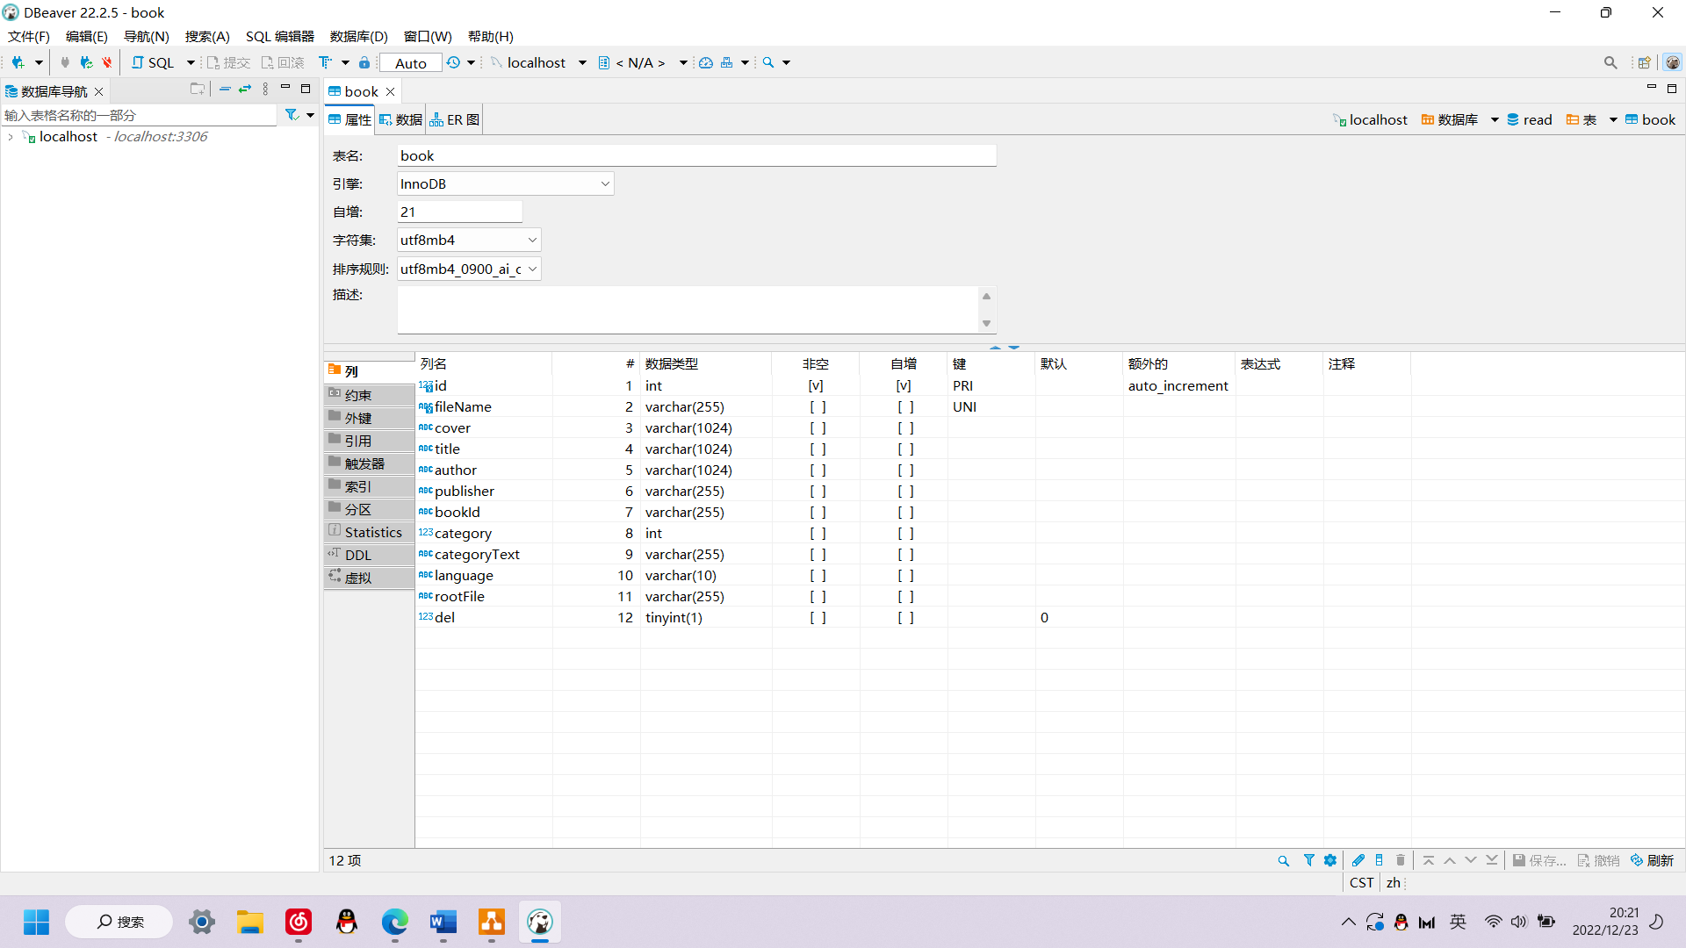

**图10 书籍信息表内容结构示意图**

## 5.3 用户信息表

用于存储用户信息，包括用户账户，密码和权限。

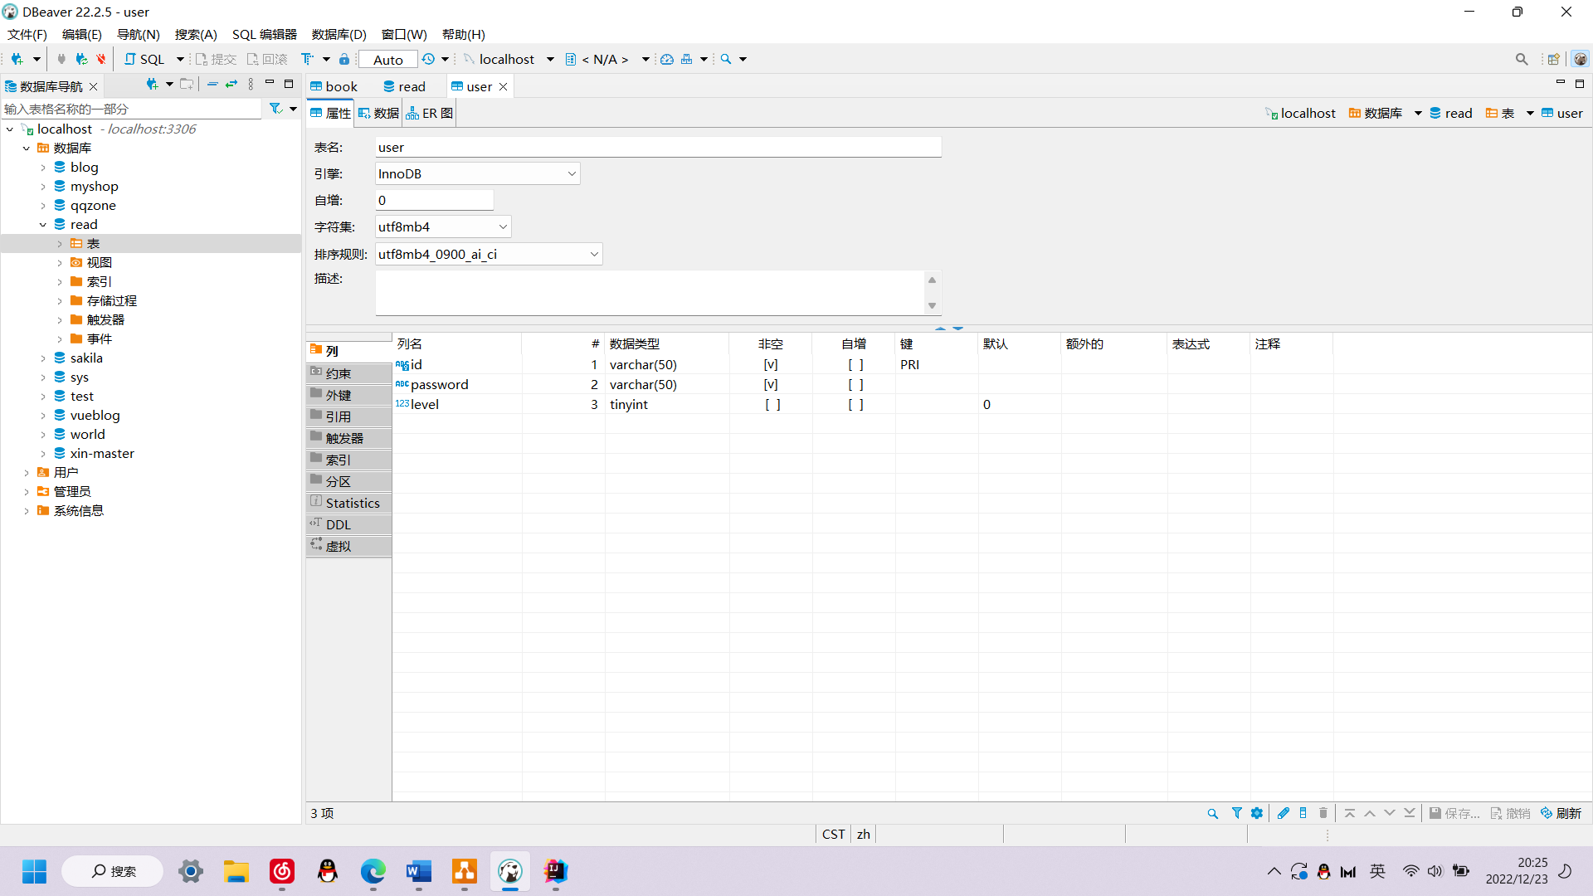

**图11 用户信息表内容结构示意图**

## 5.4 书架收藏信息表

用于存储从书籍编号到用户账户的映射，一条映射表示用户的一条收藏信息。

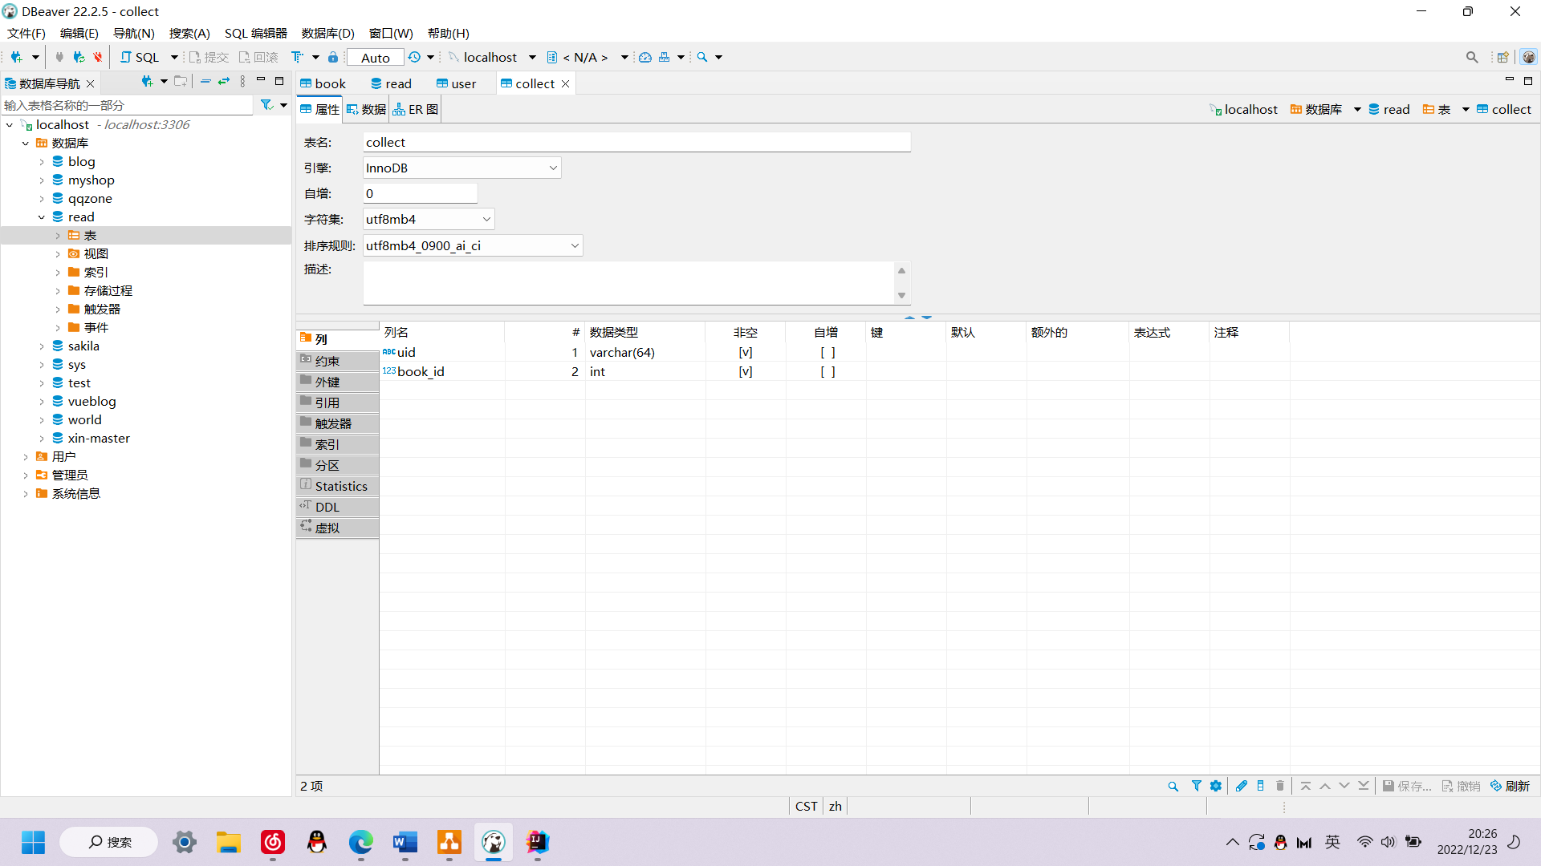

**图12 书架收藏信息表内容结构示意图**

# 系统实现

## 6.1 用户端界面

### 6.1.1 登录与注册

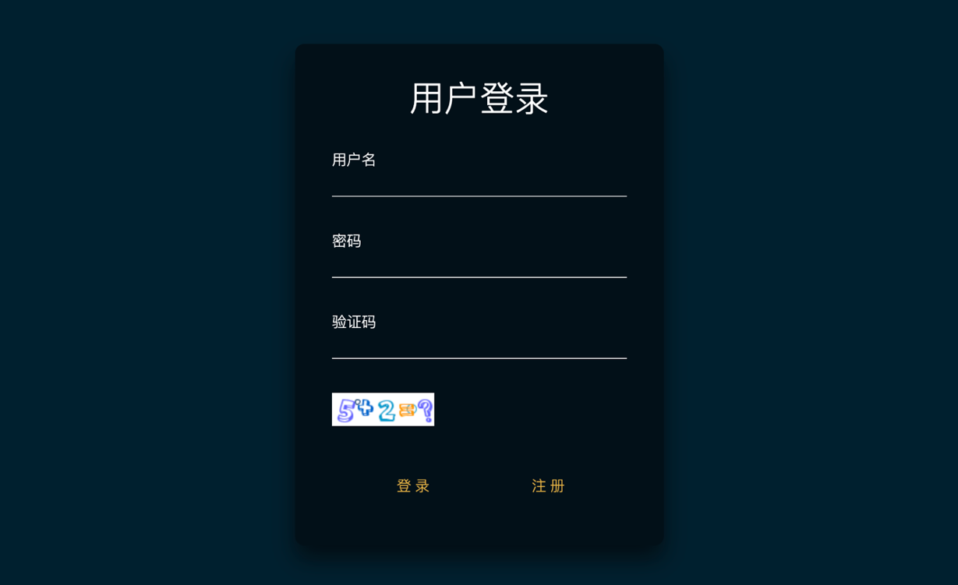

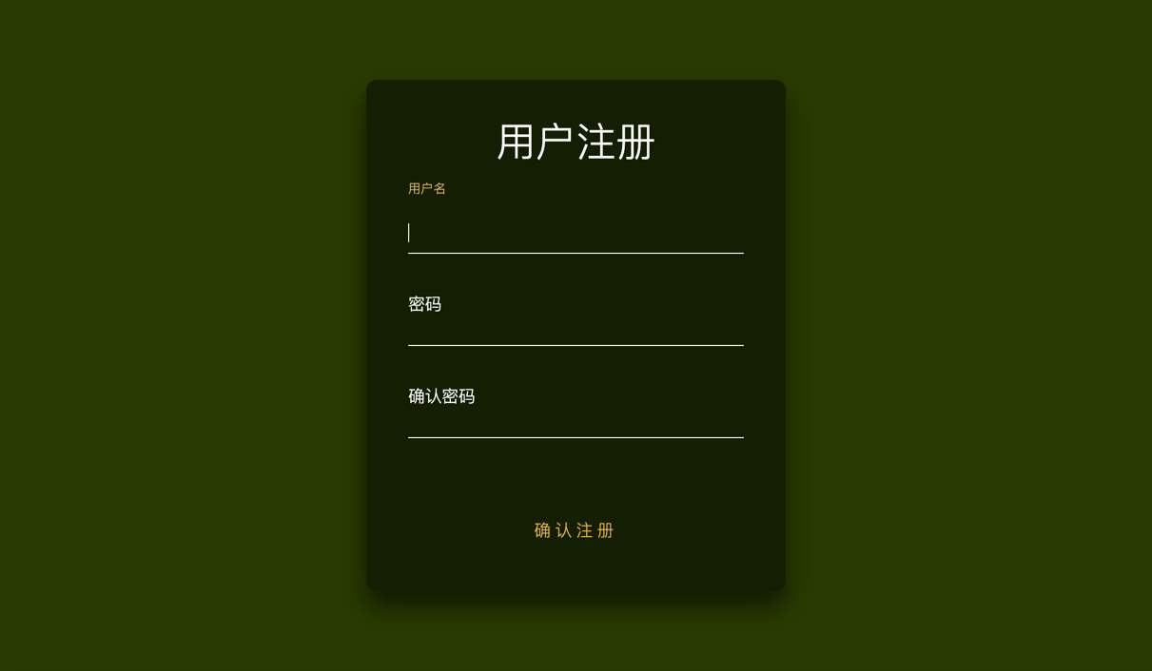

### 6.1.2 书架页面

登录后跳转到的书架页面：



在书架中点击“编辑”，从而可以选中书籍：



点击“开启离线”，再次选中该书后发现已缓存，变为“删除”按钮：



选中书籍后，点击“移出书架”，则将该书移出：



点击加号“ + ”进入书城后，任意点击一本书进入书籍详情页面：



点击“加入书架”按钮后，此书将会加入书架中：



此外，书架上方的“中”按钮是一个国际化功能，点击后可以将所有视图切换为英文显示：

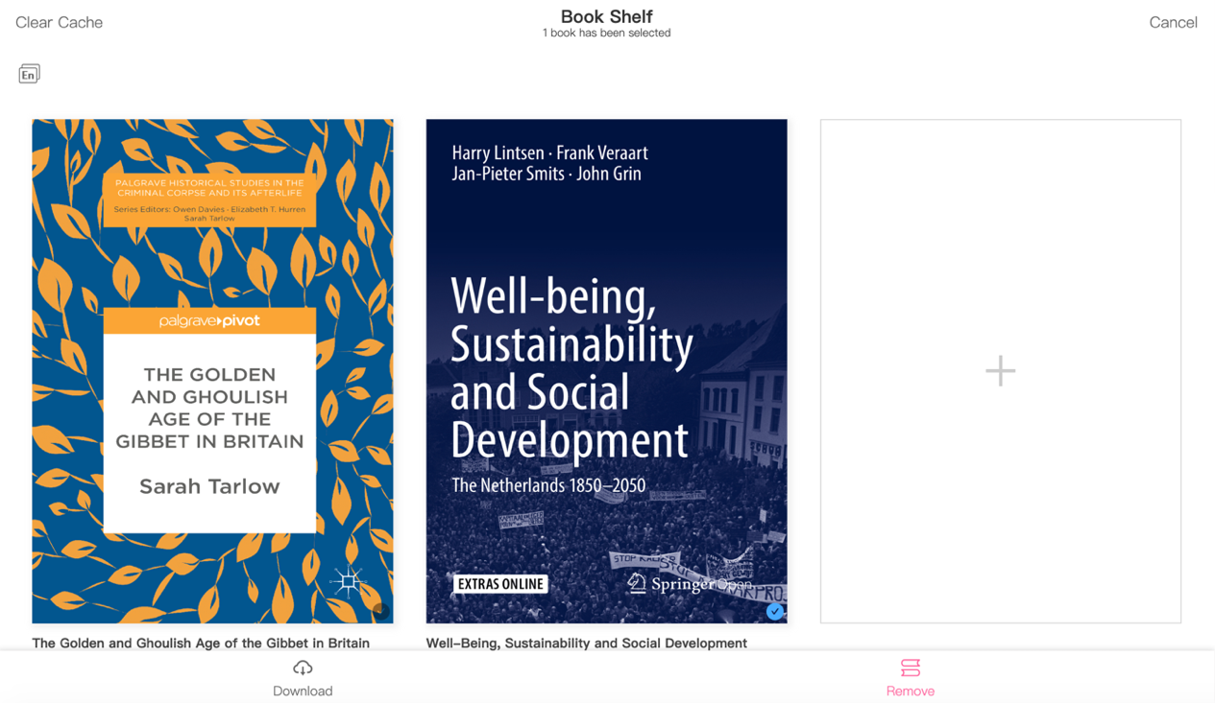

### 6.1.3 书籍详情页面

点击一本书后，进入书籍详情页，其中包括书籍的基本信息、目录、章节试读等：



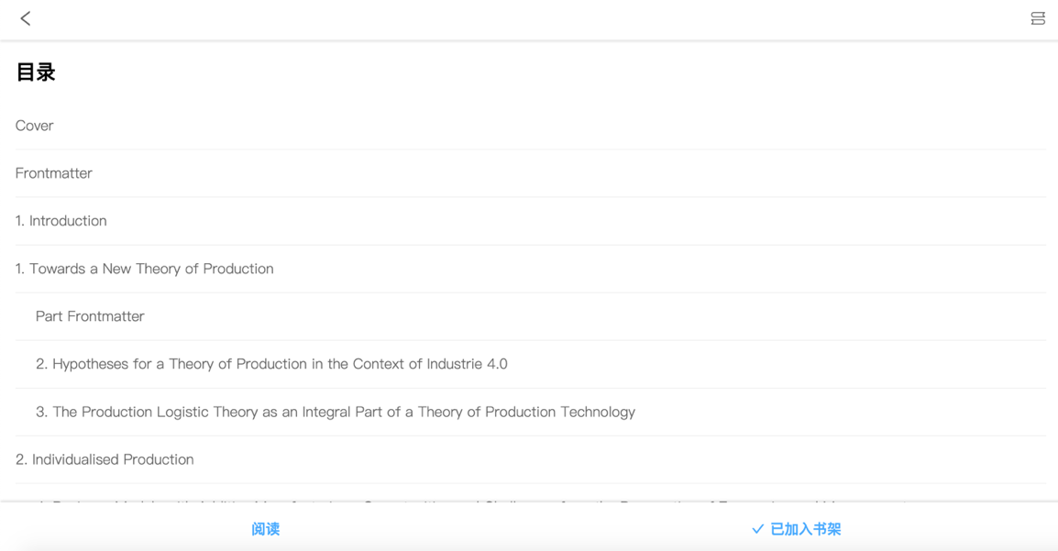



### 6.1.4 阅读器页面

在书籍详情页面点击“阅读”按钮后，进入阅读器视图：



点击左下角第一个“三横线”按钮，弹出侧边栏：

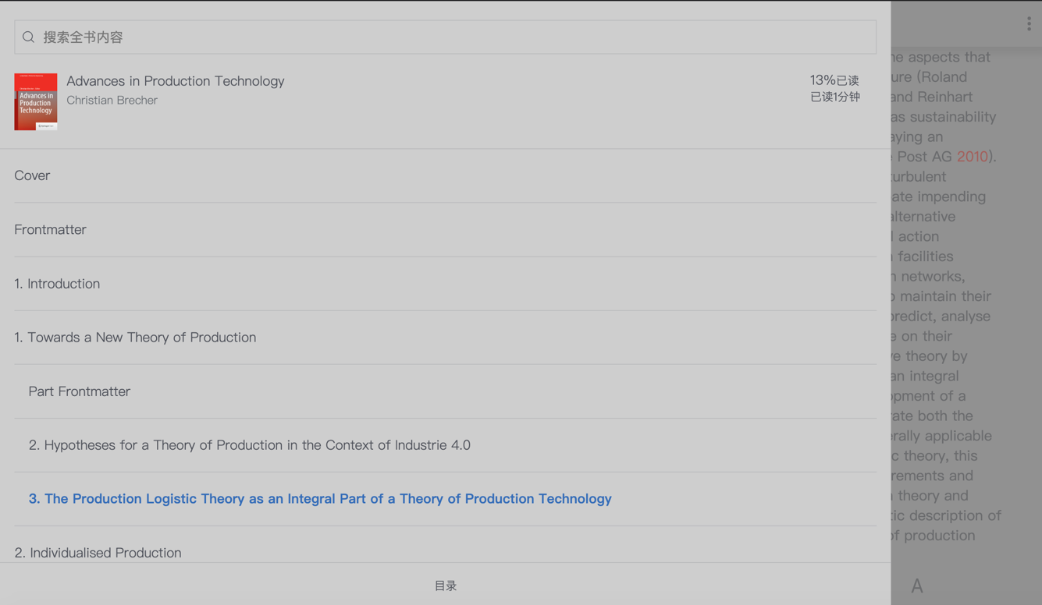

点击底部导航栏左起第二个“圆形”按钮，弹出调整阅读进度功能，可以通过拖动圆形控制钮来手动调节章节阅读进度：

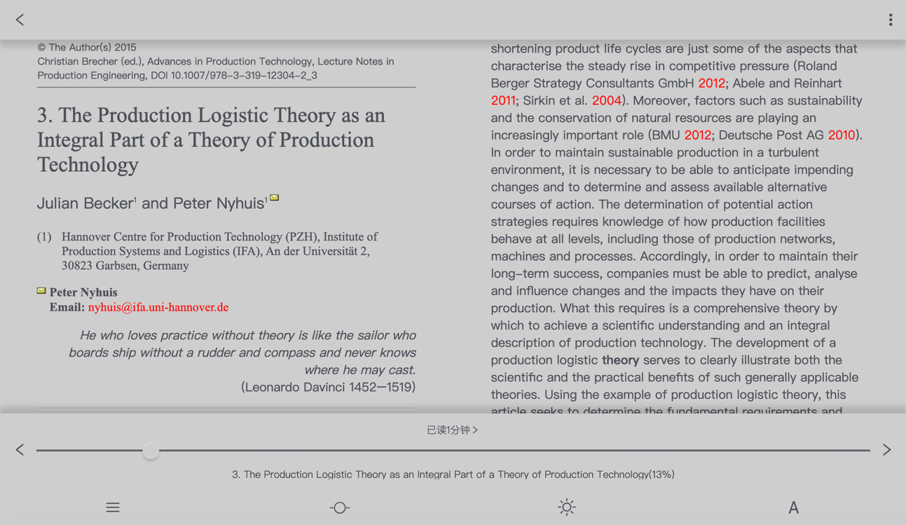

点击底部导航栏左起第三个“太阳”按钮，弹出“主题”设置，可以选择不同的主题：

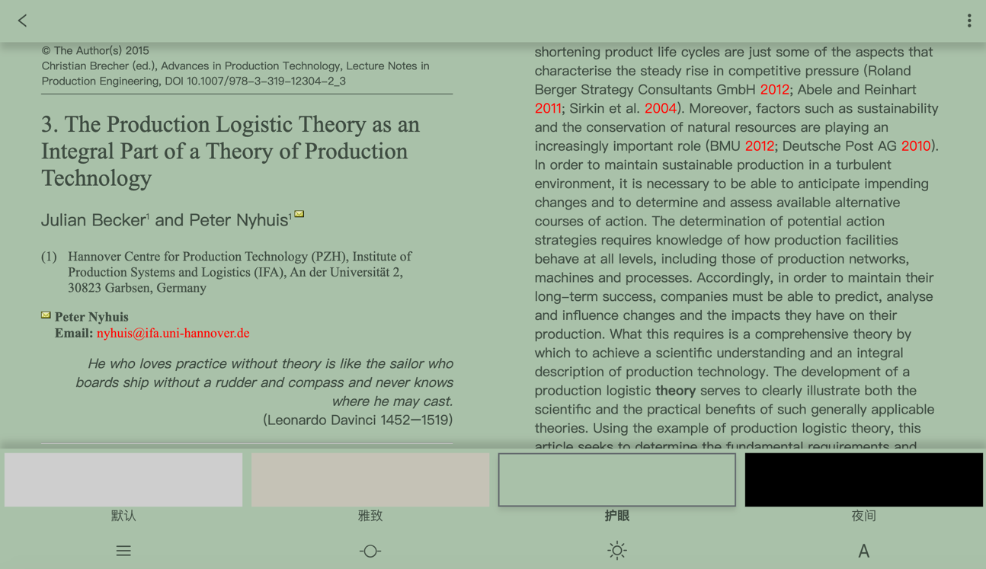

底部导航栏最右侧的“A”按钮，弹出“字号与字体”设置，调整阅读器的字体大小与预设的字体：



### 6.1.5 书城首页页面

书城首页总视图如下，包括“顶部搜索栏、猜你喜欢、热门推荐、精选、分类”这几个小模块：









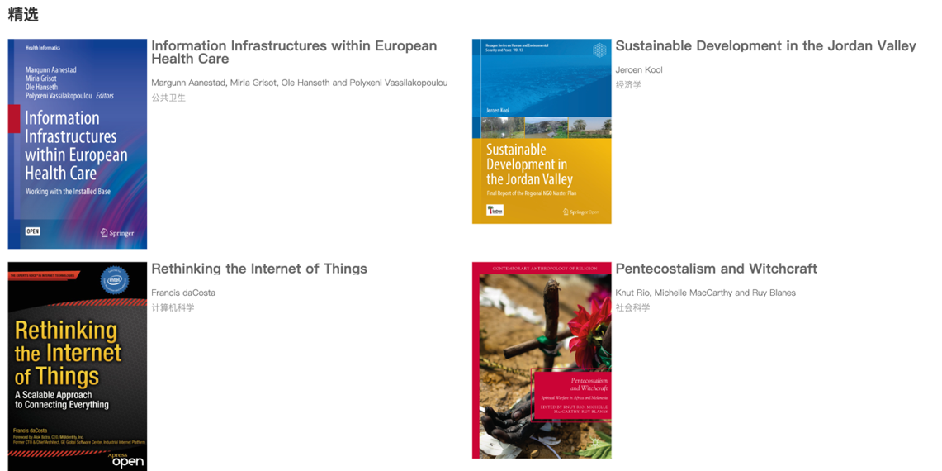

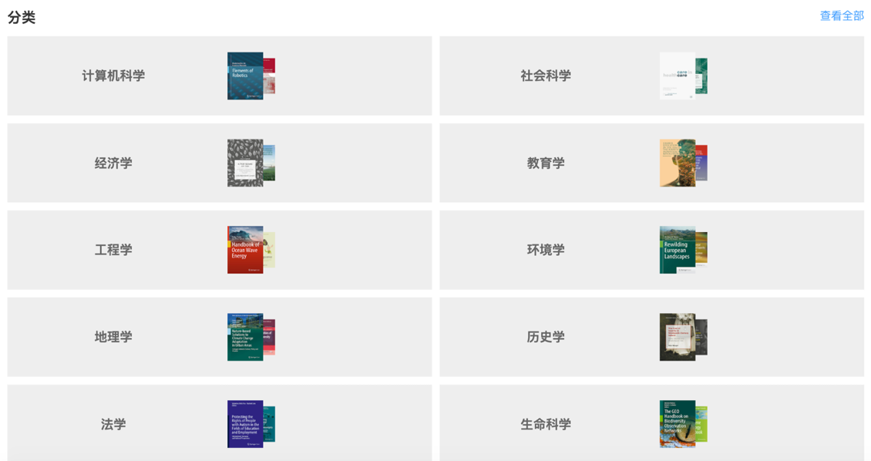

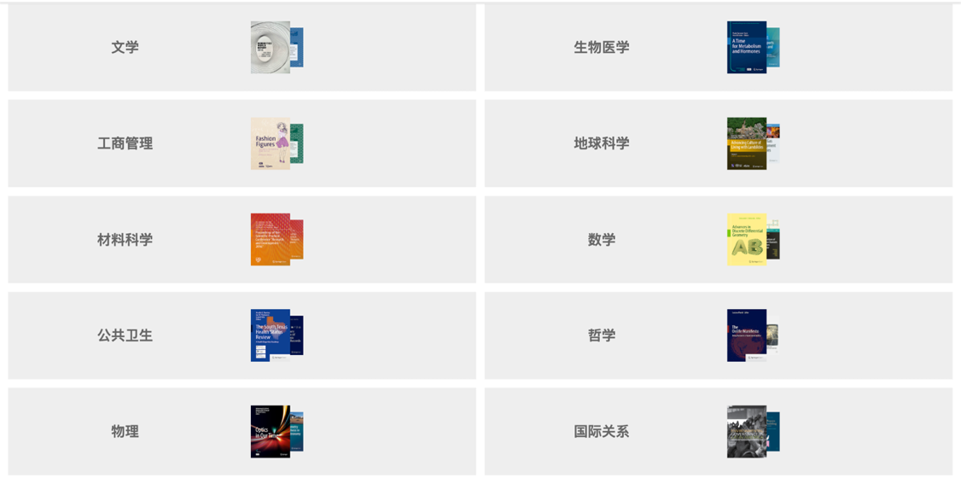

其中，猜你喜欢可以实现随机“换一批”功能：



点击“分类”右部的“查看全部”跳转到以下页面：



在顶部搜索栏中输入“pro”关键字后“回车键”搜索：

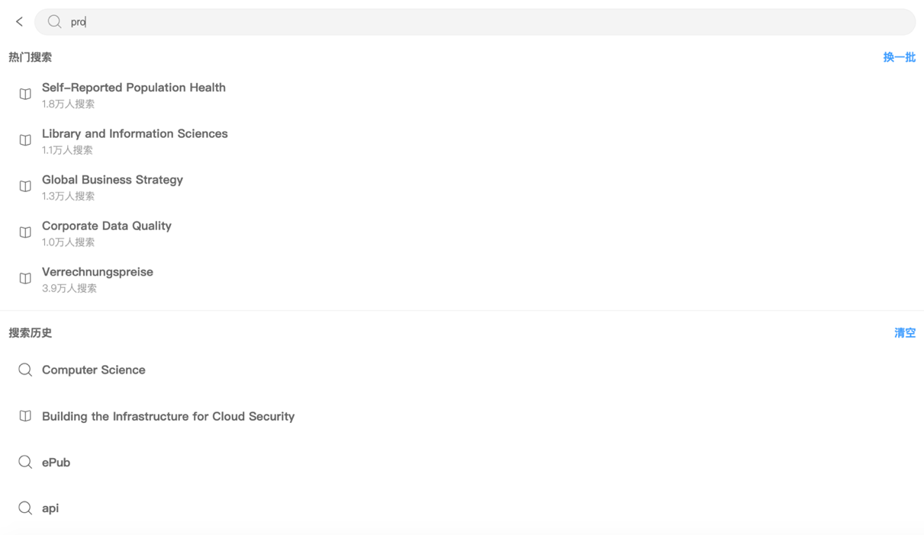

得到以下搜索结果：

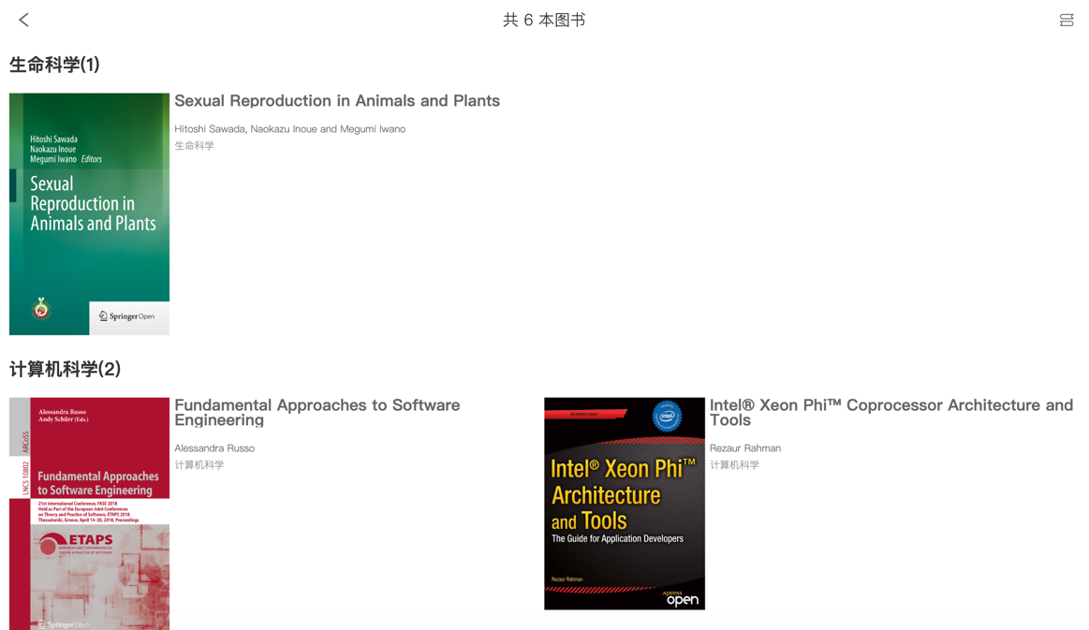

## 6.2 管理员端界面

可以进行书籍数据的基本增删查改操作：

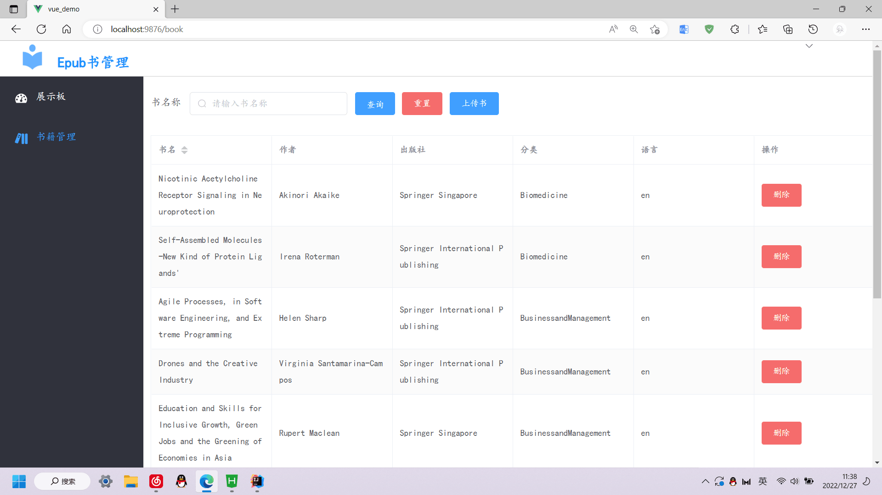

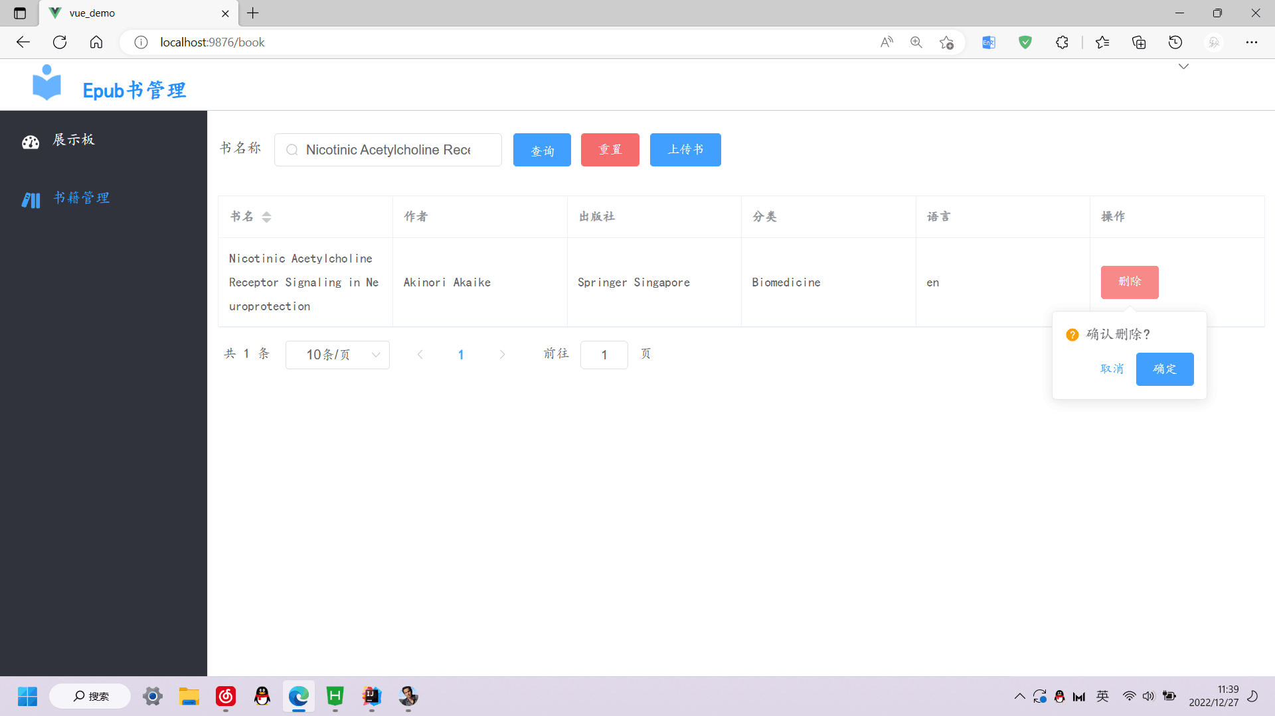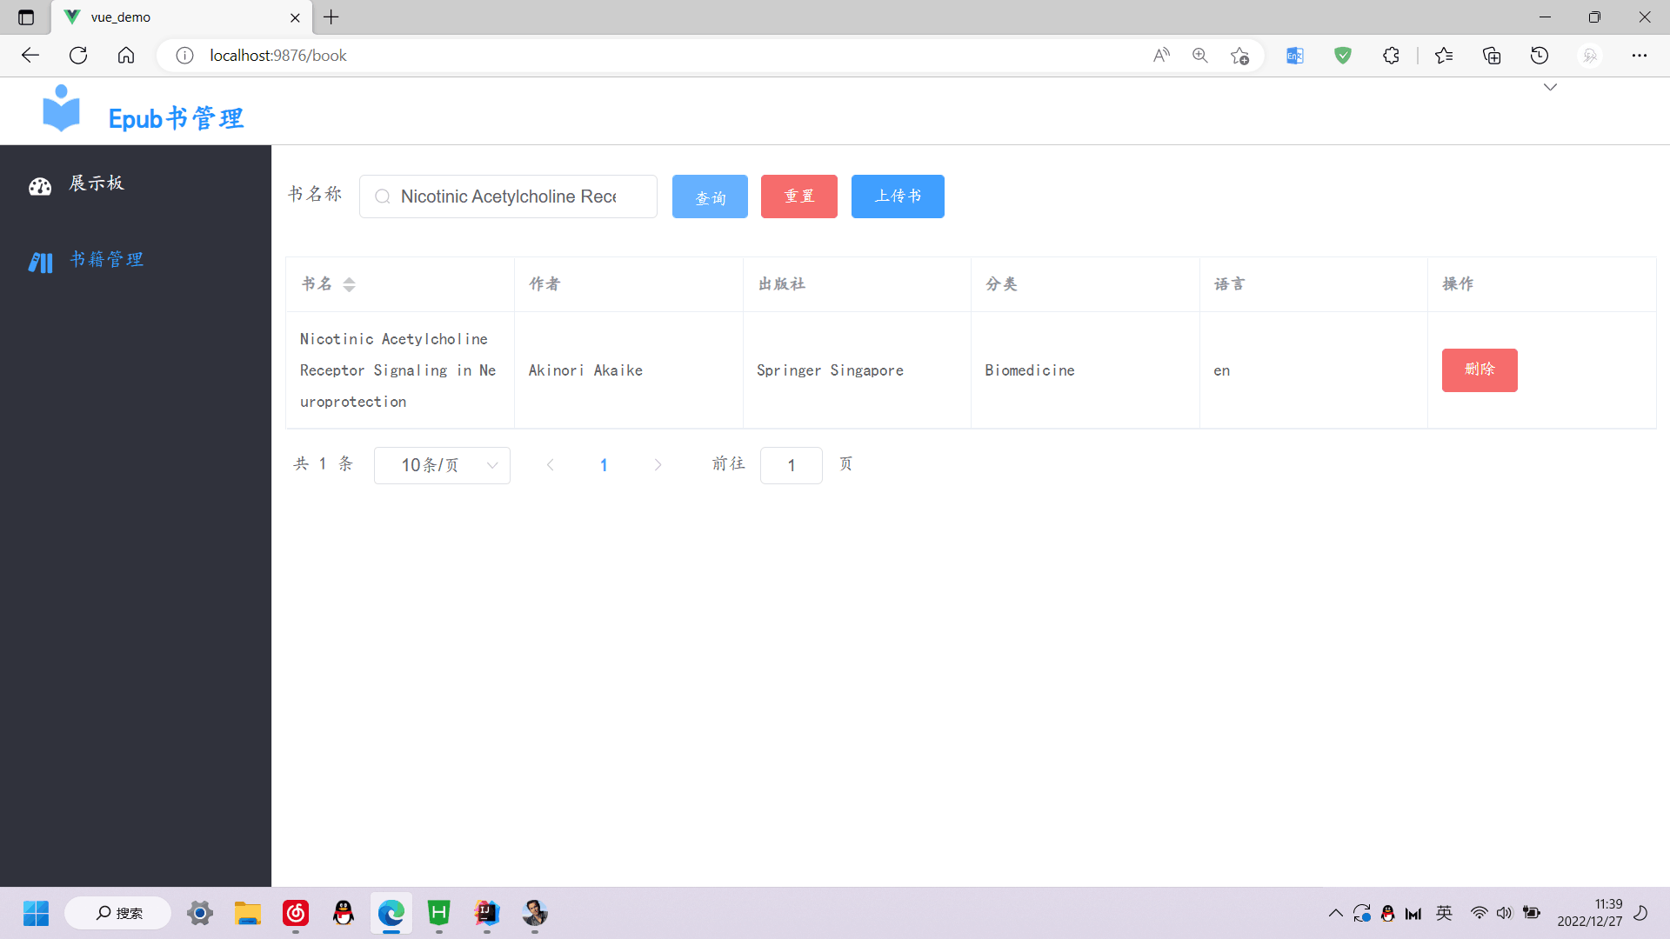

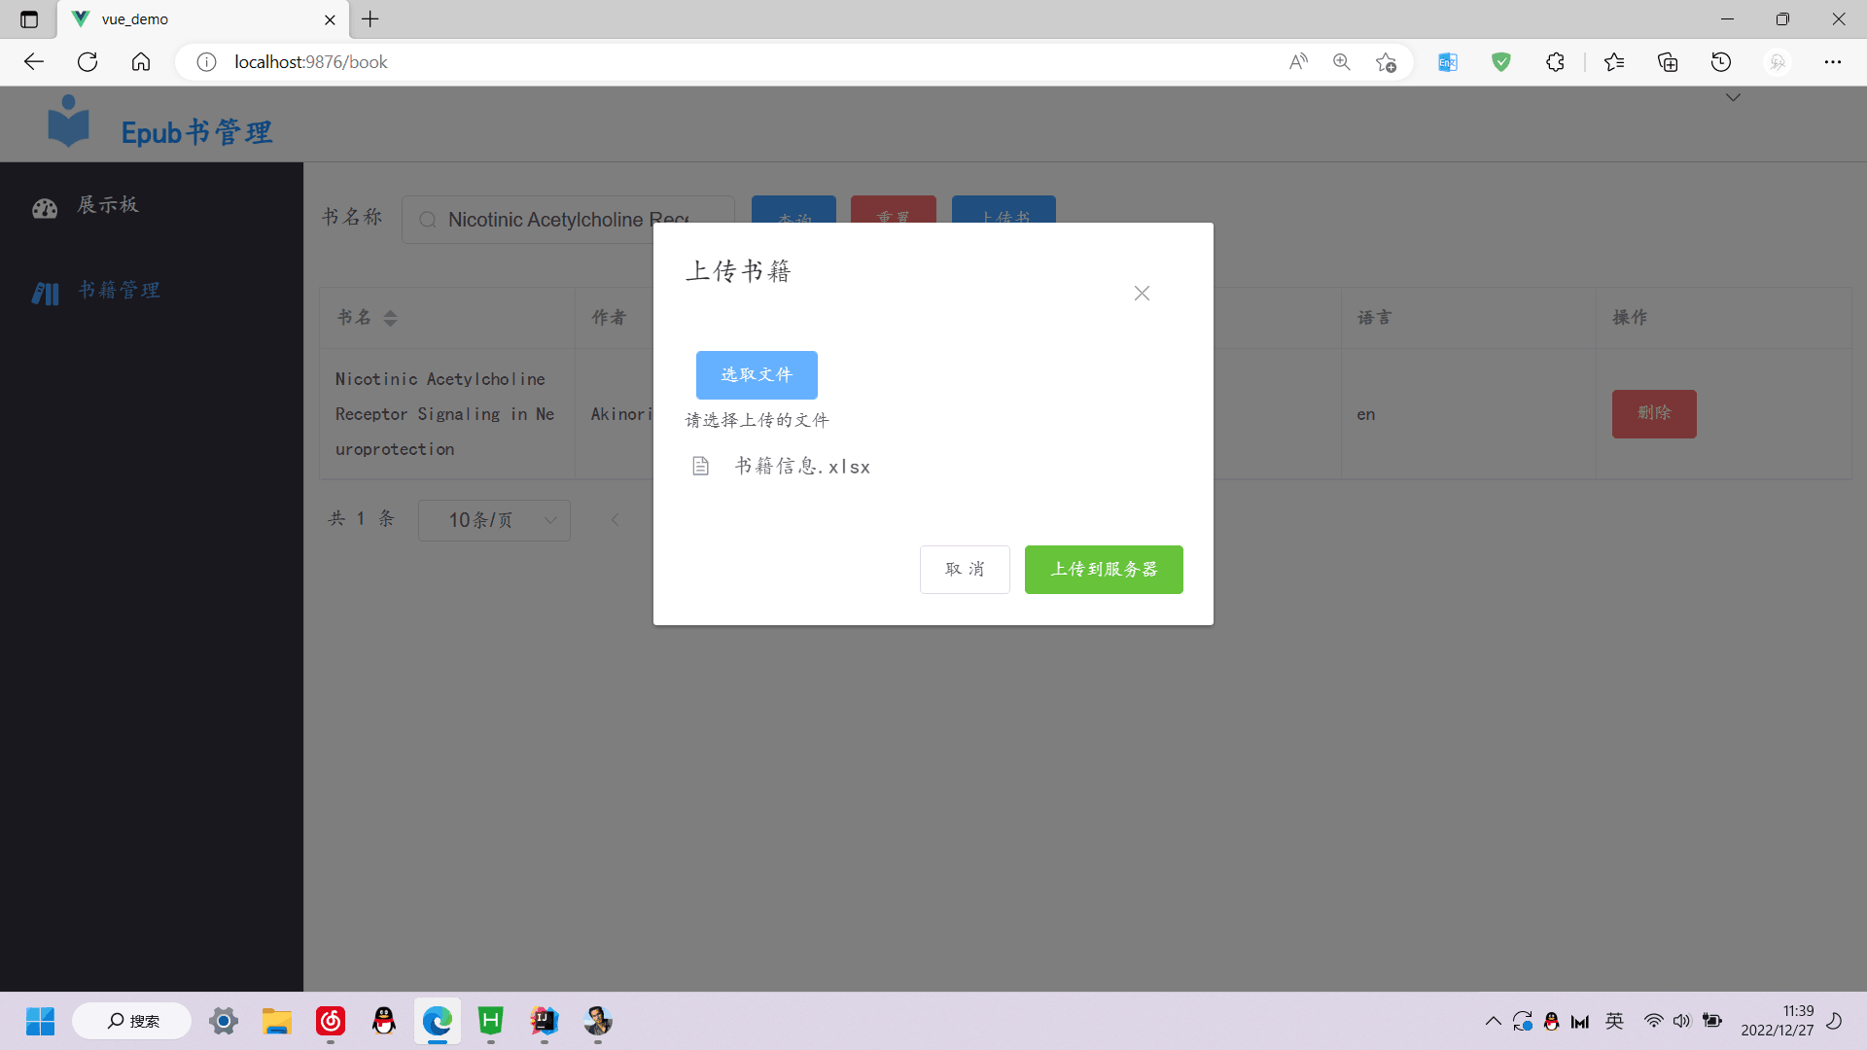

# 总结

## 7.1 项目心得

本次课程设计主要基于当下主流的Springboot + Vue 3.0前后端分离模式框架，实现了一个可以提供基本阅读器和书城书架功能的JavaWeb类型阅读网站的建设。

总体上，项目过程中学习到的内容颇为丰富，后端方面有图片与文件类型数据的传输方法、JWT登录模式的验证逻辑等，前端方面有通过mixins这种方法来实现函数复用和组件解耦、基于Epubjs的阅读器实现逻辑、通过Vuex同步组件状态等。

在实际开发过程中，曾遇到很多问题，例如前端后端都会出现的调用功能模块的包版本适配问题、前后端分离模式下数据请求与响应的跨域问题、请求响应数据接收后的格式问题等等。这些问题都在我们团队的共同努力下，通过查阅大量的网上资源，翻找大量的个人博客，最终都能一一得到有效的解决。最后，本项目的前后端分离架构模式是属于现今较主流的方式，这也为我们将来走上社会岗位迈出了第一步的准备工作。

## 7.2 分工情况

202083290390张家兴：后端代码（模块总体设计与调试、前后端交互）。

202083290385沈禹豪：前端代码（视图页面设计与调试、前后端交互）。

202083290379许意杨：数据资源调度设计（资源管理模式设计与调试、Redis数据控制）。